A continuación te presentamos un texto sugerido para las redes sociales (opciones de imágenes adjuntas) que te ayudará a promover el tema de salud y bienestar de este mes entre tus miembros: La conexión entre mente y cuerpo. No dudes en compartirlo en tus canales de comunicación interna y a través de tus cuentas de LinkedIn, según corresponda.

  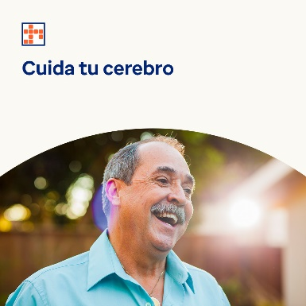

* Descubre de qué manera nutrir tu cerebro y fortalecer tu amor propio puede aliviar los síntomas y prevenir los problemas de salud mental. Encuentra más información en el kit de herramientas de este mes. [optumwellbeing.com/newthismonth/es-MX](https://optumwellbeing.com/newthismonth/es-MX) #employeehealth #wellbeing
* Los alimentos y bebidas que consumes pueden potenciar el funcionamiento cerebral, favorecer la digestión saludable y mejorar tu estado emocional y mental en general. Obtén consejos sobre qué comer para favorecer tu salud mental y bienestar. [optumwellbeing.com/newthismonth/es-MX](https://optumwellbeing.com/newthismonth/es-MX) #employeehealth #wellbeing
* ¿Te valoras tanto como deberías? Descubre la importancia de la autoestima y el amor propio, y conoce cómo lograr una perspectiva más positiva sobre ti mismo. [optumwellbeing.com/newthismonth/es-MX](https://optumwellbeing.com/newthismonth/es-MX) #employeehealth #wellbeing
* ¡Descubre 6 maneras sencillas de mantener tu cerebro sano a medida que envejeces! [optumwellbeing.com/newthismonth/es-MX](https://optumwellbeing.com/newthismonth/es-MX) #employeehealth #wellbeing

**Cómo publicar en LinkedIn:**

1. Abre tu cuenta de LinkedIn.
2. Selecciona el texto que prefieras (incluye el enlace) entre los que aparecen arriba. Copia y pega.
3. Elige la imagen que prefieras y agrégala a tu publicación (guarda la imagen en tu disco duro, selecciona "agregar foto" antes del paso 4).
4. Haz clic en "Publicar".